# 阳性矩阵：蜂窝结构的7级形态

反催眠游戏 [元吾氏反催眠游戏](javascript:void(0);) *2021-09-29 17:53*

**阳性矩阵：蜂窝结构的7级形态**

**（2019年5月版）**

**【元吾氏催醒法研究】**

蜂窝结构基本信息

蜂窝结构，是宇宙结构的一种基本形态。

从本宇宙创建的第一形态开始，目前发展到第七形态。

宇宙结构=宇宙意识结构，本质是集体意识的结构。包含宇宙所有维度，从最高灵性维度到最低物质维度。

地球人集体意识的结构，也包含蜂窝结构。

除了蜂窝结构以外，还有其它意识结构，比如金字塔结构。

蜂窝结构多用于建立集体意识的阳性矩阵，崇尚自由意识。

金字塔结构多用于建立集体意识的阴性矩阵，崇尚控制意识。

本文的目的是分享阳性矩阵的信息，作为如何建立阳性矩阵的参考。

阳性矩阵的建立，可以对冲T组建立的阴性矩阵，有助于恢复自由意识。

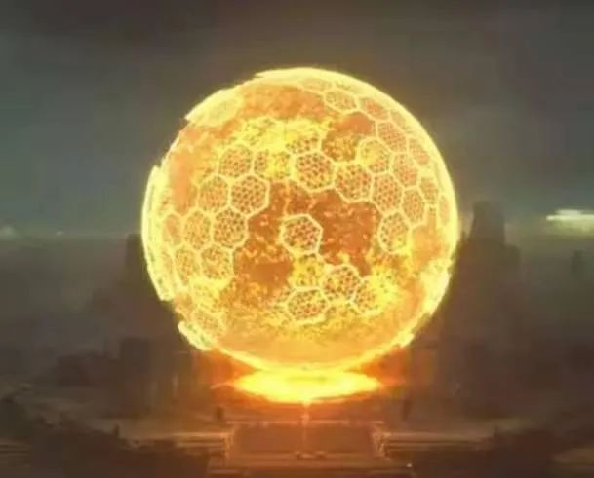

## 1、第1形态的特点？强点？弱点？

特点——不能自主设置很多的细节。更趋向于自主性的组合的方式。形成的周期比较长，进入稳定期要受多方面因素的影响。易受离散因子的影响。

结构相对比较松散，刚性比较强，柔性比较弱，可控性的范围不大。容易受游离意识团的影响，最终形成一个固定形态的周期会比较长。

以某个个体为聚合性的团形结构，会有个小核心，其他结构可以围绕着进行聚合，产生蜂窝团，这些蜂窝团会组成一个很大的蜂窝球。

契合面的结构受异常因子的影响比较大。

强点——包容性比较强，对边缘的意识团和个体意识的吸纳度比较高。相对于金字塔结构还是有很多优势，只是从形成到发展需要较长的周期。而金字塔结构见效比较快。

弱点——转化率比较薄弱。把那些转化为固定的蜂窝意识需要比较漫长的时间。缺乏管道拓展的可能性。

## 2、第2形态升级了什么？特点？强点？弱点？

升级特点——整体结构的刚性、柔性、平衡度、敏合度都更好。增加了**柔性。**

扩展的速度和影响力更大。

大小意识团之间的联动会更加密切。

整体能量推动以心轮为主，形成了一个以心轮为主体能量的结构方式，结构的容错度会更高，包容性更强。

强点——该形态的发展周期比较短，见效较快，因为离异因子的意识团会最终被甩出，就像个过滤球一样，是一个AI自动过滤系统。

弱点——损耗度相对大一点。包容性就没第一形态那么强了。

升级要点——所以第一形态必须要做一个规模出来，把里面结构进行大致分类，分为核心和非核心，粘稠状和游离状，设定一个阈值，要达到一定的比例，需要较大规模。这也涉及到蜂窝球的整体策略。

初期形态——是两端末梢有点尖，中间是圆的。没有橄榄球那么夸张。两个末梢在转动，是主体驱动，两端较快，中间较慢。会看到周围有很多游离状的意识团，被吸引了，进入到蜂窝球里面，形成一个大的结构。在运动中，比较核心的结构会往中心靠拢，形成比较固定的核心部分，周围比较松散的意识团会浮到表面上来。

中期形态——那些游离因子甩出去之后还没走的，在外圈形成了一层陨石状的意识体。

末期形态——这些外围的因子又慢慢的吸收回去。因为之前的过滤高压取消，所以能慢慢的游离回去。这时蜂窝球已经焕然一新，形成清晰的三层结构：核心结构、次核心结构、游离结构。整体布局比较明朗。三个形态会形成交替状，继续高压-减压-高压-减压，相当于一种AI自动过滤系统。

## 3、第3形态升级了什么？特点？强点？弱点？

升级特点——柔软度更强，这个球可以变化成很多形态，像个软绵绵的球。也开始有弹性了。增加了弹性这个属性。（1形态：刚性。2形态：柔性。3形态：弹性。）

强点——因此防御性增强了很多，恢复的速度更快，增压减压的速度更快了，适应性更强。可以应用更多的策略，可以玩更多的花式了。像一个抓不破的球。

弹性可以调整，可以根据某些阈值和数据的变动进行调整，利用AI的弹性平衡进行调节，以适应策略上的变化。

形态差不多，旋转的方向更自由一点，而是还是像以前的那种脉动，收缩扩张收缩扩张，每次收缩的时候，那些游离因子和不健康的因子就排出去了，蜂窝结构更紧密，刚性更强，放开和扩张的时候就变大了，拓开了。起到了扩充的作用。收缩时转的快，扩张时转的慢一点。

弱点——发展周期与2形态比更复杂一点，更长一点。初期见效没有2形态那么明显，需要周期进行适应，循序渐进。

## 4、第4形态升级了什么？特点？强点？弱点？

升级特点——一个发光的圈，没有核心，是个空心球。体型变的很大。最坚固的部分在最外面，也就是核心意识团。游离意识团在里面。通过某种多维度的方式，将游离意识团放进里面，形成一个闭环，让他们自由成长自由学习。变成坚固之后再挤到表面去。就像个熔炉一样，也有保护作用，等于给游离意识团创造了一个良好的生存空间。也是分形结构，小的意识团也会慢慢形成小的空心球，在大的空心球里旋转。

形态——有头和尾巴，游离因子通过头和尾巴进出。之前的两头都是进的，出去是甩出去。4形态则是头进尾出，出是出到表面形成坚固的核心意识团。

最大特点——有自主学习、自主发展的属性。

弱点——当意识团发展到表面上来，可能会出现一种情况，就是直接离开了，独立发展。但其实也不算是弱点，是下一个形态的发展。是在球的外面形成了一个保护罩，在外面又包了一层。出来之后又会重新聚合，有些聚合是有损失的，跑了就不会回来了，这个是无法避免的。整体模式就是往外扩展，有的就会跑了，这是无法避免的，也是一种自然的规律。需要注意这一点，需要有应对策略和预防措施，降低影响。

## 5、第5形态升级了什么？特点？强点？弱点？

升级——分为几个时期。

1时期——球中有球，像洋葱或者俄罗斯套娃一样。

2时期——产生融合，每一层的壁垒开始打破，球开始分离。就像把套娃都拆出来，变成一堆娃。

3时期——融合成一个大的空心球。只是里面没有其他球了。弹性、柔软度增强。

4时期——回到第4形态的初始形态，只是更大了。

核心点——把套娃拆开，融合，形成倍速拓展。

强点——自主发展，自主拓展。是第4形态的升级版。可以降低脱单率。如果里面的球发展太快，就会对外面的球产生影响，所以都拆开来发展，再融合，形成良性的发展模式。

弱点——分离融合的难度比较高，涉及分离的阈值和怎么去融合它们。

## 6、第6形态升级了什么？特点？强点？弱点？

升级形态——流状的，高度自治和高度整合的状态，所以固定形式都不存在了，变成了流体。

特点——有捕获或者吞噬的性质。如遇到一个与自己性质不同的意识团，这个流体会瞬间把对方包住，类似于磁流体或者是液态金属，包住之后进行同化，这个意识团就变成自己的了。感觉状态比较无敌。

黏度特别高。这个也是新属性。

柔软度达到极致。

强点——同化速度快。高度自我发展、调节。高度自治。整体一体性特别强。

弱点——对同一属性的意识团（同样是第6形态的流态意识团），密度或者属性不一样的，就不太好处理。如果融合会出现不可预计的混乱。

## 7、第7形态升级了什么？特点？强点？弱点？

升级形态——没有固定的形态，像半透明雾状的，很隐蔽。像既存在又不存在的感觉。像是离散的，不存在的，但是又存在，随时变换可需要的形态，很自由。

特点——雾状可以自由分离成几团，又可以随时合并在一起。它自身的一些属性和特点，能够影响到宇宙的一些结构。该形态目前还在研发的观察中，具体的很多参数和特点目前还处在保密阶段。因为第8形态还没出，所以第7形态的很多参数都无法定义。

强点——扩张速度、移动性、转换性、隐蔽性达到新高度。能适应任何环境和维度。

弱点——暂时没有这方面的数据，暂时保密，需要长期的观察和研究。

## 8、与宇宙新结构的关系？

紧密的联动关系，这个形态会迸发出新的结构形成。导致宇宙一些新的属性出现。

## 9、今后的升级计划？

具体要看宇宙新结构的属性和参数进行规划和发展。目前宇宙新结构处在萌芽阶段，很多东西都是未知的。